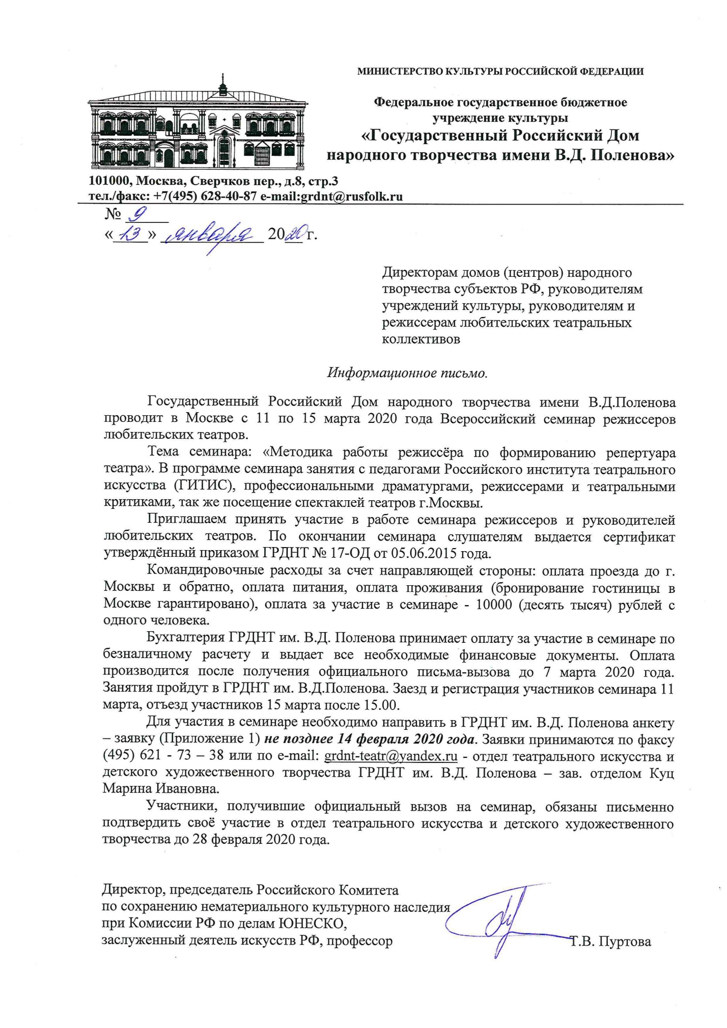

АНКЕТА-ЗАЯВКА
на участие во Всероссийском семинаре
режиссёров любительских театров 2020 года

В заявке обязательно указывать почтовый индекс, код города,
№ факса, № телефона и e-mail

1. Регион (республика, край, область, округ)__________________________________
2. Название населённого пункта ___________________________________________
3. Ф.И.О. (полностью) участника семинара___________________________________
_______________________________________________________________________
4. Индивидуальные сведения участника семинара:
- дата рождения _________________________________________________________
- паспортные данные (серия, номер, кем и когда выдан) ______________________
_______________________________________________________________________
ИНН _________________________________________________________________
СНИЛС ( св-во пенсионного страхования)___________________________________
- домашний адрес с индексом (как указано в паспорте) _______________________
______________________________________________________________________
- контактные телефоны (обязательно сотовый телефон )_______________________
- e-mail (обязательно)____________________________________________________
5. Краткая творческая характеристика участника семинара:
- название театрального коллектива (полностью) _____________________________ ______________________________________________________________________
- основное место работы и занимаемая должность___________________________
______________________________________________________________________
- образование (учебное заведение, год выпуска, специальность)_________________ _______________________________________________________________________
- стаж работы с театральным коллективом___________________________________
- творческие достижения (дипломы, благодарности, грамоты и др.)______________
_______________________________________________________________________
_______________________________________________________________________
_______________________________________________________________________

6. Направляющая организация:
- полное наименование организации ________________________________________
________________________________________________________________________
- ФИО (полностью) и должность руководителя направляющей организации, на имя которого оформляется официальный вызов для участника семинара _______________
__________________________________________________________________________
- адрес почтовый с индексом, контактные телефоны, e-mail ____________________
_______________________________________________________________________
- реквизиты организации (если оплата за участие в семинаре производиться от направляющей организации): _________________________________________________________________________
(название и адрес Банка, БИК, р/счет, ИНН, КПП, ОКПО, ОКТМО,ОГРН )

7. Нужна ли гостиница в г.Москва и на какой срок___________________________

Подпись руководителя Печать

